1、文本格式设置方法

选中要设置的列，点击 菜单栏-数据-分列，然后一直点击下一步，直到最后一步选择文本并保存。设置成功后单元格左上角会出现绿色小三角符号。
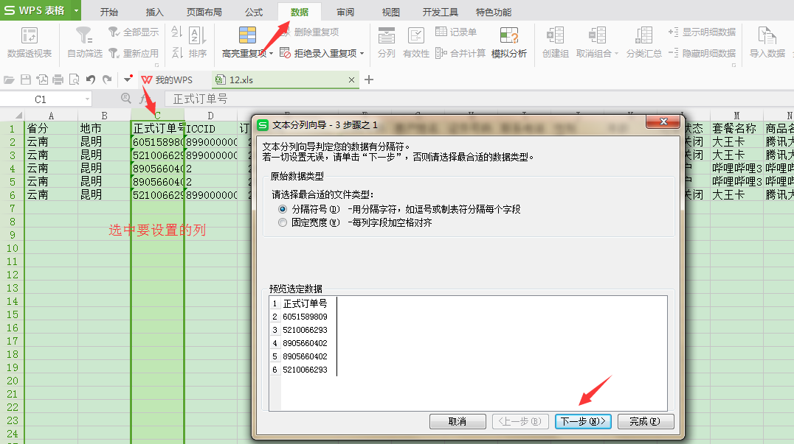
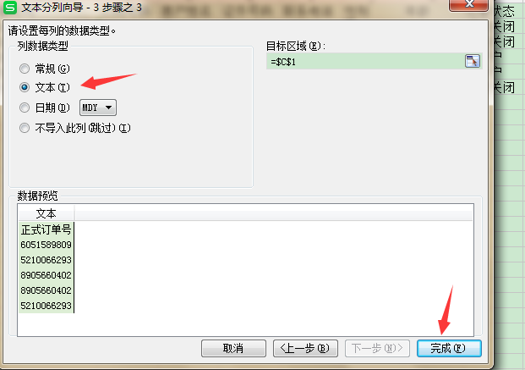

2、提示导入总条数比ececel里面的条数多
这是因为模板底部的空行单元格里面有肉眼看不到的格式或内容，导致会被解析到，解决方法将底部的空行删掉一些，如图：
